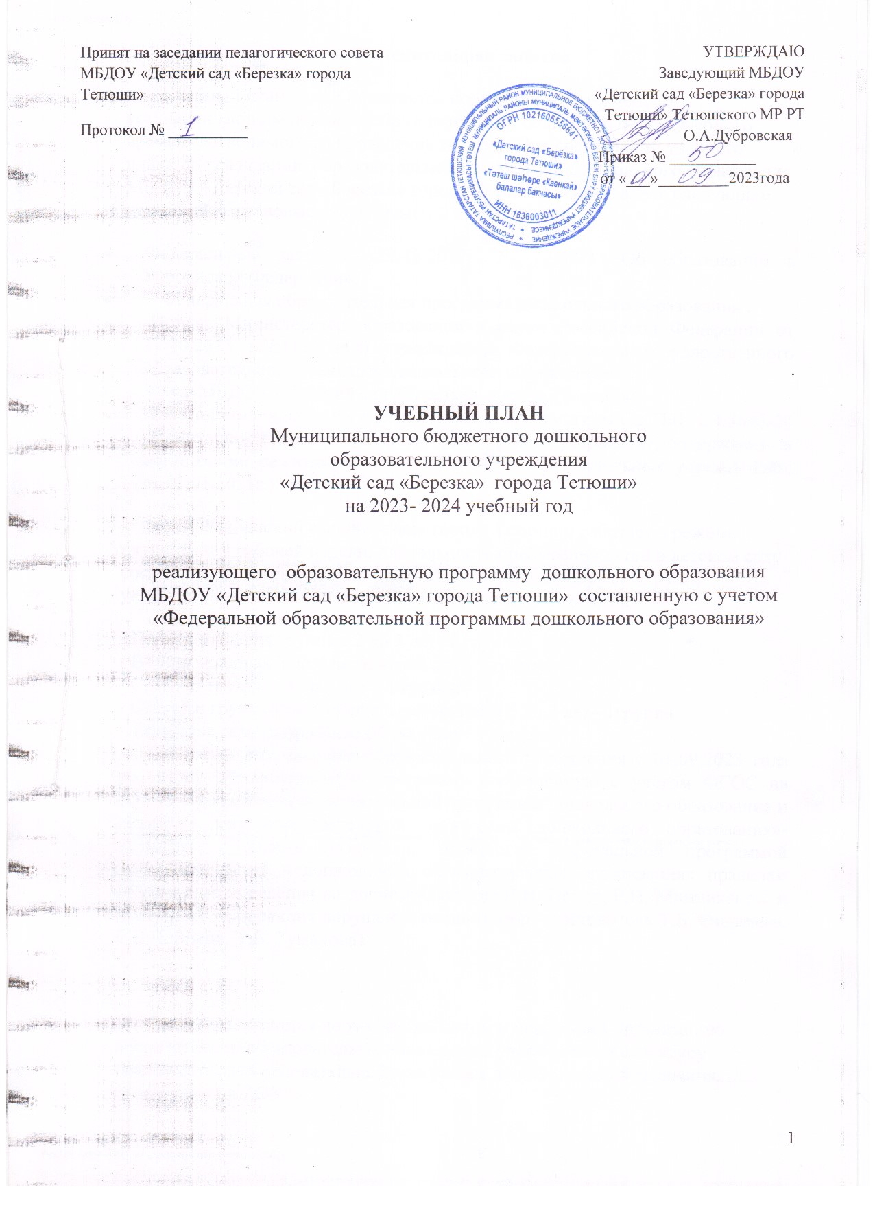
УТВЕРЖДАЮ
Заведующий МБДОУ
«Детский сад «Березка» города Тетюши» Тетюшского МР РТ
__________О.А.Дубровская
Приказ № ___________
от «___»_________2023года
Принят на заседании педагогического совета МБДОУ «Детский сад «Березка» города Тетюши»
Протокол № __________
от «___»_________2021года
педагогического совета
Протокол №___

.
УЧЕБНЫЙ ПЛАН
Муниципального бюджетного дошкольного
образовательного учреждения
«Детский сад «Березка» города Тетюши»
на 2023- 2024 учебный год

реализующего образовательную программу дошкольного образования МБДОУ «Детский сад «Березка» города Тетюши» составленную с учетом «Федеральной образовательной программы дошкольного образования»

Пояснительная записка
Учебный план для ДОУ является нормативным документом, устанавливающим перечень образовательных областей и объём учебного времени, отводимого на проведение занятий. При составлении учебного плана по реализации образовательной программой дошкольного образования МБДОУ «Детский сад «Березка» города Тетюши» учитывались следующие нормативно-правовые документы:
- Федеральный закон «Об образовании в Российской Федерации»;
- - Федеральная образовательная программа дошкольного образования;
- -Приказ Министерства образования и науки Российской Федерации от «Об утверждении Федерального государственного образовательного стандарта дошкольного образования»
- Устав МБДОУ «Детский сад «Березка» города Тетюши»;
- -Санитарно-эпидемиологические правила и нормативы СанПиН 2.4.3648-20 «Санитарно-эпидемиологические требования к устройству, содержанию и организации режима работы дошкольных образовательных учреждений», от 01.01.2021г.
МБДОУ «Детский сад «Березка» города Тетюши» работает в режиме пятидневной рабочей недели, длительность пребывания детей в детском саду составляет 12 часов с 6.30 до 18.30. В ДОУ функционирует 5 групп, укомплектованных в соответствии с возрастными нормами:
- Первая младшая группа с 2 до 3 лет- 1 группа
- Вторая младшая 3 до 4 лет/с 4 до 5 лет - 1 группа
- Средняя группа с 4 до 5 лет – 1 группа
- Старшая группа/подготовительная группа с 5 до 7 лет– 1группа
- Татарская разновозрастная с 2 до 7 лет– 1 группа.
Коллектив дошкольного образовательного учреждения с 01.09.2023 года реализует Образовательную программу составленную на основе ФГОС и Федеральной образовательной программы дошкольного образования с учётом «Региональной образовательной программы дошкольного образования» - «Сөенеч - Радость познания»; технологий парциальной программы «Обучение детей в дошкольных образовательных организациях правилам безопасного поведения на дорогах», авторы В.Н. Попов, Р.Н. Минниханов; и программы «Коррекция нарушения речи» (автор – составитель Т.Б. Филичева, Г.В.Чиркина, Т.В. Туманова).
Учебный план является нормативным актом и определяет организацию воспитательно-образовательного процесса в учреждении и структуру основной общеобразовательной программы дошкольного образования, реализуемой в ДОУ.
Программа состоит из двух частей:
1) Обязательной части;
2) Части формируемой участниками образовательных отношений.
Обязательная часть обеспечивает достижение воспитанниками готовности к школе, а именно необходимый и достаточный уровень развития ребенка для успешного освоения им основных общеобразовательных программ начального общего образования. Она реализуется через обязательные занятия, в этот перечень входят и занятия, предусматривающие реализацию дополнительных парциальных программ.
Часть, формируемая участниками образовательных отношений, программы позволяет более полно реализовать социальный заказ на образовательные услуги и учитывать специфику национально-культурных, демографических, климатических условий, в которых осуществляется образовательный процесс.
Содержание части, формируемой участниками образовательных отношений, учебного плана не превышает допустимой нагрузки по всем возрастным группам. В ней включено обучение детей татарскому языку.
Начиная со средней группы 3 раза в неделю вводится обучение татарскому языку как государственному.
в средней группе: татарский язык проводится в рамках режима дня.
в старшей группе: 1 - проводится по расписанию и 2- в рамках режима дня;
в подготовительной к школе группе: 2 – по расписанию, 1 в рамках режима дня.
Обучение родному (татарскому языку) начинается с первой младшей группы с 2 лет и проводится воспитателем по обучению детей татарскому языку 3 раза в неделю в форме игры в рамках режима дня.
Объем базовой части программы составляет не менее 60% времени, необходимого для реализации программы, вариативной части - не более 40% общего объема программы.
В соответствии с ФГОС в учебный план включены пять образовательных областей.
- социально-коммуникативное развитие;
- познавательное развитие;
- речевое развитие;
- физическое развитие;
- художественно – эстетическое развитие.
Образовательные области регионального компонента согласуются с требованиями федерального компонента и реализуются посредством интеграции его в занятия и совместную деятельность воспитателей и детей.
Учебный день делится на 3 блока:
1) образовательный блок 1 половины дня включает в себя:
- совместную деятельность воспитателя и детей;
- свободную самостоятельную деятельность детей.
2) организованная образовательная деятельность – организованное обучение (в соответствии с сеткой занятий).
3) образовательный блок 2 половины дня включает в себя:
- индивидуальную коррекционную работу;
- индивидуальную работу;
- совместную деятельность воспитателя и детей по различным направлениям (в соответствии с календарным планированием совместной деятельности воспитателя и детей вне занятий и в соответствии с сеткой занятий);
- самостоятельную деятельность ребенка.
- региональный компонент
Содержание коррекционной работы направлено на обеспечение коррекции недостатков в физическом и (или) психическом развитии различных категорий детей с ограниченными возможностями здоровья (нарушениями зрения и нарушениями речи) и оказание помощи детям этой категории в освоении программы.
РЕЖИМ ДНЯ

Холодный период

Режимные моменты | 1 младшая группа | 2 младшая группа | Средняя группа | разновозрастная группа |  | Татарская разновозрастная группа
 |  |  |  | Старшая группа | Подготовительная к школе группа
 |  |  |  |  |  | 2 младшая группа | Старшая группа
Прием (на свежем воздухе в соответствии с погодой), осмотр, игровая деятельность Совместная деятельность педагога с детьми | 6.30-8.00 | 6.30-8.00 | 6.30-8.10 | 6.30-8.10 | 6.30-8.20 | 6.30-8.00 | 6.30-8.00
Утренняя гимнастика | 8.00 - 8.10 (в группе) | 8.00 – 8.10 | 8.10 -8.20 | 8.10-8.20 | 8.20-8.30 | 8.00 – 8.10(в группе) | 8.00 -8.10 (в группе)
Подготовка к завтраку, завтрак | 8.10 - 8.45 | 8.10 – 8.45 | 8.20 – 8.45 | 8.20 -8.45 | 8.30 – 8.50 | 8.10– 8.40 | 8.10 – 8.40
Подготовка к организованной образовательной деятельности | 8.45 – 9.00 | 8.45 – 9.00 | 8.45 – 9.00 | 8.45 – 9.00 | 8.50 – 9.00 | 8.40 – 9.00 | 8.40 – 9.00
Организованная образовательная деятельность | 9.00 – 9.30 | 9.00– 9.40 | 9.00– 09.50 | *9.00–10.00  **9.00 – 10.15  ***9.00-10.25 | 9.00 -10.50 | 9.00– 9.40 | 9.00– 10.00
Второй завтрак | 10.30 | 10.30 | 10.30 | 10.30 | 10.55 | 10.30 | 10.30
Игры, подготовка к прогулке, прогулка | 9.30– 11.00 | 9.40– 11.10 | 9.50-11.20 | 10.00*  10.15**  10.25***  -11.35 | 10.50-11.40 | 9.40– 11.40 | 10.00-11.40
Возвращение с прогулки, игры | 11.00-11.30 | 11.10-11.30 | 11.20-11.40 | 11.35-11.45 | 11.40-11.50 | 11.40-11.50 | 11.40-11.50
Подготовка к обеду, обед | 11.30-12.00 | 11.30-12.00 | 11.40-12.00 | 11.45-12.00 | 11.50-12.10 | 11.50-12.20 | 11.50-12.20
Подготовка ко сну, дневной сон | 12.00-15.00 | 12.00-15.00 | 12.20-15.00 | 12.20-15.00 | 12.10-15.10 | 12.20-15.00 | 12.20-15.00
Подъем, воздушные процедуры, двигательная активность, игры | 15.00-15.20 | 15.00-15.20 | 15.00-15.20 | 15.00-15.20 | 15.10-15.20 | 15.00-15.20 | 15.00-15.20
Подготовка к полднику, полдник | 15.20-15.45 | 15.20-15.45 | 15.20-15.45 | 15.20-15.45 | 15.20-15.40 | 15.20-16.00 | 15.20-16.00
Совместная деятельность педагога с детьми, игры | 15.45-16.30 | 16.00-16.30 | 15.45-16.25 | 15.45-16.00 | 15.40-16.20 | 16.00-16.25 | 15.45-16.00
Организованная образовательная деятельность | - | - | - | 16.00-16.25 | - | - | 16.00-16.25
 |  |  |  | понедельник, вторник, среда, четверг | - | - | понедельник, вторник, среда, четверг
Подготовка к прогулке, прогулка, самостоятельная деятельность, уход детей домой | 16.30-18.30 | 16.30-18.30 | 16.25-18.30 | 16.25-18.30 | 16.20-18.30 | 16.25-18.30 | 16.25-18.30

* 9.00-10.00 образовательная деятельность в старшей группе в соответствии с сеткой занятия проходит 2 раза в день (понедельник, вторник, среда);
** образовательная деятельность в старшей группе проходит 2 раза в день (четверг), с 9.00-10.15 и с 9,50-9.15 перерыв между занятиями составляет 25 мин; ** образовательная деятельность в старшей группе проходят 2 раза в день (пятница) 9.00-9.25 и с 10.00-10.25.
10.00* Игры, подготовка к прогулке, прогулка в старшей группе в соответствии с режимом дня в холодное время проходят в понедельник, вторник, среду;
10.15** Игры, подготовка к прогулке, прогулка в старшей группе в соответствии с режимом дня в холодное время проходят в четверг;
10.25*** Игры, подготовка к прогулке, прогулка в старшей группе в соответствии с режимом дня в холодное время проходят в пятницу.

Теплый период
 | 1 младшая группа | 2 младшая группа | Средняя группа | Старшая группа | Подготовительная группа | Татарская разновозрастная группа
Прием и осмотр, игры, утренняя гимнастика | 6.30– 8.15 | 6.30 – 8.20 | 6.30 – 8.25 | 6.30 - 8.30 | 6.30 – 8.30 | 6.30 – 8.15
Подготовка к завтраку, завтрак | 8.15-8.45 | 8.20-8.40 | 8.25-8.40 | 8.30-8.50 | 8.30-8.50 | 8.15-8.45
Игры, подготовка к прогулке, прогулка, совместная деятельность педагога с детьми | 8.45-11.30 | 8.40-11.40 | 8.40-12.00 | 8.50-12.10 | 8.50-12.20 | 8.45-11.30
Второй завтрак | 10.30 | 10.30 | 10.30 | 10.30 | 10.30 | 10.30
Возвращение с прогулки, водные процедуры, игры | 11.30-12.00 | 11.40-12.10 | 12.00-12.20 | 12.10-12.25 | 12.20-12.35 | 11.30-12.00
Подготовка к обеду, обед | 12.00-12.45 | 12.10-12.40 | 12.20-12.45 | 12.25-12.50 | 12.35-12.55 | 12.00-12.45
Подготовка ко сну, дневной сон | 12.45-15.15 | 12.40-15.15 | 12.45-15.15 | 12.50-15.15 | 12.55-15.15 | 12.45-15.15
Подъем, воздушные процедуры, игры | 15.15-15.30 | 15.15-15.30 | 15.15-15.30 | 15.15-15.30 | 15.15-15.30 | 15.15-15.30
Подготовка к полднику, полдник | 15.30-16.00 | 15.30-15.50 | 15.30-15.50 | 15.30-15.45 | 15.30-15.45 | 15.30-15.50
Подготовка к прогулке, прогулка, игры, уход детей домой | 16.00-18.30 | 15.50-18.30 | 15.50-18.30 | 15.45-18.30 | 15.45-18.30 | 15.50-18.30

УЧЕБНЫЙ ПЛАН
МБДОУ «Детский сад «Березка» города Тетюши»
на 2023-2024 учебный год.
Обязательная часть ОП
 | Первая младшая группа |  |  |  | Средняя / группа |  |  |  |  |  |  | Подготовительная группа
 |  |  | 2 мл. группа |  |  | ср. группа |  |  | Старшая группа
 |  |  | Татарская разновозрастная группа
Всего занятий в неделю | 10 |  | 10 |  |  | 10 (3 в р.м.) |  |  | 14 |  |  | 15
Длит занят (мин) | 10 |  | 15 |  |  | 20 |  |  | 25 |  |  | 30
Объем обр нагруз в перв пол дня | 20 мин |  | 30 мин |  |  | 40 мин |  |  | 50 мин |  |  | 1,5 часа
Объем обр нагруз во втор пол дня | - |  | - |  |  | - |  |  | 25 мин |  |  | -
Направления, образовательные области | Первая младшая группа |  | Вторая младшая группа |  |  | Средняя /Старшая группа |  |  |  |  |  | Подготовительная группа
Направления, образовательные области |  |  |  |  |  | Средняя группа |  |  | Старшая группа
Направления, образовательные области |  |  |  |  |  | Татарская разновозрастная группа
 | Нед. | Год. | Нед. | Год. |  | Нед. | Год. |  | Нед. | Год. |  |  | Нед. | Год.
О.о. «Познавательное развитие» | 1 | 36 | 2 | 72 |  | 2 | 72 |  | 3 | 108 |  |  | 4 | 144
Формирование элементарных математических представлений | - | - | 1 | 36 |  | 1 | 36 |  | 1 | 36 |  |  | 2 | 72
Познавательное развитие | 1 | 36 | 1 | 36 |  | 1 | 36 |  | 2 | 72 |  |  | 2 | 72
О.О. «Речевое развитие» | 2 | 72 | 1 | 36 |  | 1 | 36 |  | 2 | 72 |  |  | 2 | 72
Развитие речи | 2 | 72 | 1 | 36 |  | 1 | 36 |  | 2 | 72 |  |  | 2 | 72
Чтение художественной литературы | Ежедневно перед обедом
О.О. «Художественно-эстетическое развитие» | 4 | 144 | 4 | 144 |  | 4 | 144 |  | 5 |  | 180 |  | 4 | 144
Рисование | 1 | 36 | 1 | 36 |  | 1 | 36 |  | 2 |  | 72 |  | 1 | 36
Лепка | 1 | 36 | 0,5 | 18 |  | 0,5 | 18 |  | 0,5 |  | 18 |  | 0,5 | 18
Аппликация | - | - | 0,5 | 18 |  | 0,5 | 18 |  | 0,5 |  | 18 |  | 0,5 | 18
Музыка | 2 | 72 | 2 | 72 |  | 2 | 72 |  | 2 |  | 72 |  | 2 | 72
О.О. «Физическое развитие» | 3 | 108 | 3 | 108 |  | 3 | 108 |  | 3 |  | 108 |  | 3 | 108
Физическая культура в помещении | 2 | 72 | 2 | 72 |  | 2 | 72 |  | 2 |  | 72 |  | 2 | 72
Физическая культура на прогулке | 1 | 36 | 1 | 36 |  | 1 | 36 |  | 1 |  | 36 |  | 1 | 36
О.О. «Социально-коммуникативное развитие» | Реализуется интегративно в ходе режимных моментов
Итого | 10 | 360 | 10 | 360 |  | 10 | 360 |  | 14 |  | 504 |  | 15 | 540
Часть, формируемая участниками образовательных отношений
 | Нед. | Год. | Нед. | Год. |  | Нед. | Год. |  | Нед. |  | Год. |  | Нед. | Год.
О.О. «Речевое развитие» | - | - | - | - |  |  |  |  | 1 |  | 36 |  | 2 | 72
Региональный компонент (обучение татарскому языку) |  |  |  |  |  | Реализуется в режимных моментах в игровой форме |  |  | 1 |  | 36 |  | 2 | 72
О.О. «Речевое развитие» | - | - | - | - |  | - |  |  | 2 |  | 72 |  | 2 | 72
Коррекционная работа по устранению нарушения речи
О.О. «Социально-коммуникативное развитие» (Безопасность на дороге) | Реализуется интегративно в ходе режимных моментов
Минутка безопасности | Ежедневно после полдника
Итого | - | - | - | - |  | - |  | - | 1 |  | 36 |  | 2 | 76

